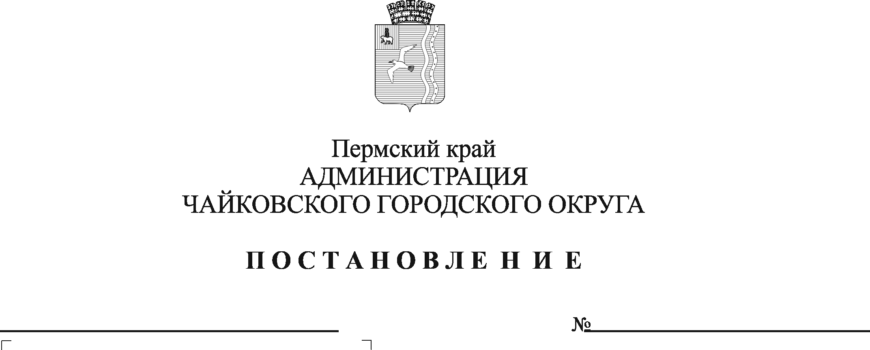
Об установлении предельного уровня соотношения средней заработной платы руководителей и средней заработной платы работников в МКУ «Муниципальная пожарная охрана»

В соответствии со статьями 135, 139, 144, 145 Трудового кодекса Российской Федерации, Едиными рекомендациями по установлению на федеральном, региональном и местном уровнях систем оплаты труда работников государственных и муниципальных учреждений на 2024 год, утверждёнными решением Российской трёхсторонней комиссии по регулированию социально-трудовых отношений от 22 декабря 2023 г., протокол № 11, Уставом Чайковского городского округа, решением Чайковской городской Думы от 19 декабря 2018 г. № 96 «Об оплате труда работников муниципальных учреждений Чайковского городского округа», постановлением администрации Чайковского городского округа от 17 февраля 2020 г. № 146 «Об утверждении Положения о системе оплаты труда работников муниципального казенного учреждения «Муниципальная пожарная охрана», в целях упорядочения условий оплаты труда руководителей муниципального казенного учреждения «Муниципальная пожарная охрана» (далее — Учреждение)
ПОСТАНОВЛЯЮ:
1. Установить в 2024 году предельный уровень соотношения средней заработной платы руководителей Учреждения и средней заработной платы работников Учреждения в следующих кратностях:
1.1. директору — 2,38;
1.2. заместителю директора по общим вопросам — 1,94.
2. Опубликовать постановление в газете «Огни Камы» и разместить на официальном сайте администрации Чайковского городского округа.
3. Постановление вступает в силу после его официального опубликования и распространяется на правоотношения, возникшие с 1 января 2024 г.

4. Контроль за исполнением постановления возложить на заместителя главы администрации Чайковского городского округа, руководителя аппарата.

Глава городского округа –
глава администрации
Чайковского городского округа А. В. Агафонов

